U1.74-S Scheda creata il 30 aprile 2026
Descrizione storico-bibliografica
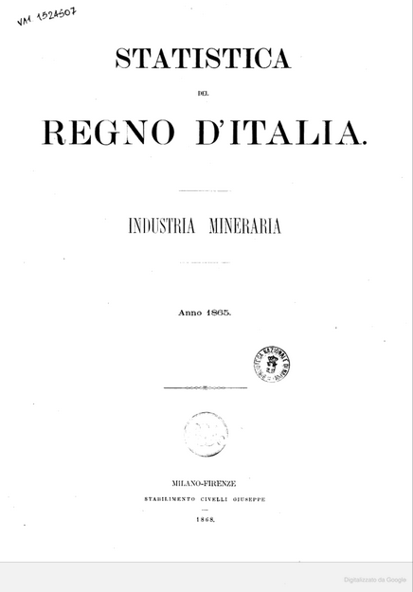
*Statistica del Regno d'Italia. Industria mineraria : anno 1865. - Milano, Firenze: Stabilimento Civelli Giuseppe, 1868. - XLXXVIII, 95 p. ; 35 cm. - CFI0866912; IST0003039; LIG0012130; PUV1008972; UTO1059970
Variante del titolo: *Industria mineraria
Fa parte di: *Statistica del regno d'Italia
Autore: Italia : Direzione generale della statistica
Soggetto: Industria mineraria – Italia - Statistica - 1865
Classe: D338.20945021
Copia digitale: 1865

*Morti violente / [a cura della Direzione generale della statistica]. - 1866-1870. - Firenze : Tofani, 1868-1871. - 4 volumi ; 31 cm. ((Annuale. - In testa al frontespizio: Statistica del Regno d'Italia. – Dal 1870 luogo di pubblicazione: Milano. - CAG2090326; IST0003350
Fa parte di: *Statistica del Regno d'Italia
Variante del titolo: *Statistica del Regno d'Italia. Morti violente
Autore: Italia : Direzione generale della statistica
Soggetto: Mortalità - Statistica – Italia -1866-1870; Morte violenta - Cause - Statistiche - Italia – 1866-1870

*Acque minerali / [Ministero di agricoltura industria e commercio]. - Anno 1868. - Firenze : tip. Tofani, 1869. – 1 volume : XXX, 175 p. ; 29 cm. ((Annuale. - BVE0420588; GEA0021329; IST0007989; MOD0422313
Fa parte di: *Statistica del Regno d'Italia
Variante del titolo: *Statistica del Regno d'Italia. Acque minerali
Autore: Italia : Ministero di agricoltura, industria e commercio
Soggetto: Acque minerali - Industria – Italia – Statistica - 1868

